Приклад 1. Лінійна регресія: залежність сумарних виробничих затрат від обсягів виробництва

Постановка задачі
За статистичними даними необхідно знайти рівняння лінії регресії та побудувати регресійну пряму, що характеризує залежність сумарних виробничих затрат YYY (тис. грн.) від обсягів виробництва XXX (тис. од.).
X (тис. од.) | 41 | 44 | 52 | 57 | 59 | 64 | 68 | 70 | 73 | 75
Y (тис. грн.) | 670 | 657 | 713 | 736 | 778 | 812 | 833 | 876 | 911 | 932

Виконання роботи

Крок 1. Введення даних у SPSS
- Відкриваємо SPSS, переходимо у вкладку Data View.
- Вводимо два стовпчики з даними для змінних X та Y.
- У вкладці Variable View задаємо імена змінним: X — обсяги виробництва, Y — виробничі затрати.
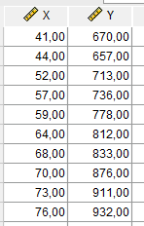

Крок 2. Побудова діаграми розсіяння
- В меню вибираємо Graphs → Chart Builder....
- Обираємо тип графіка Scatter/Dot → Simple Scatter.
- Призначаємо X на вісь X, Y на вісь Y.
- Натискаємо OK.

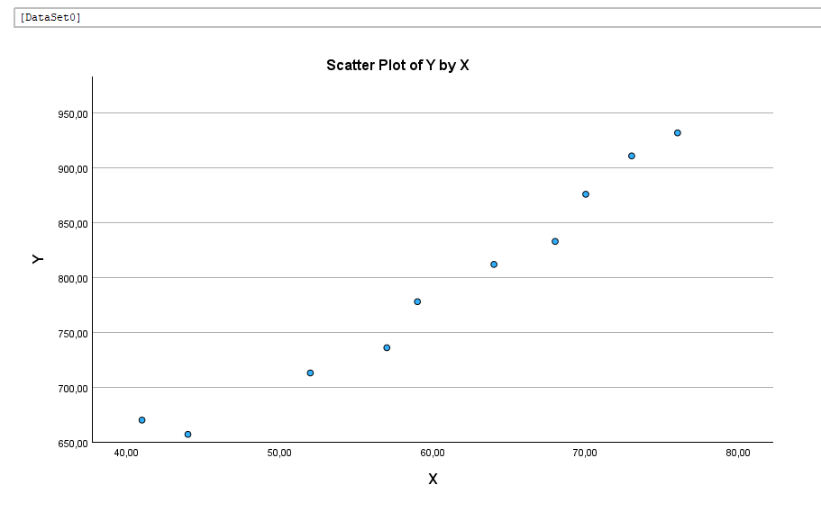

Крок 3. Проведення лінійної регресії
- В меню обираємо Analyze → Regression → Linear....
- В полі Dependent переміщаємо змінну Y.
- В полі Independent(s) переміщаємо змінну X.
- Натискаємо OK.

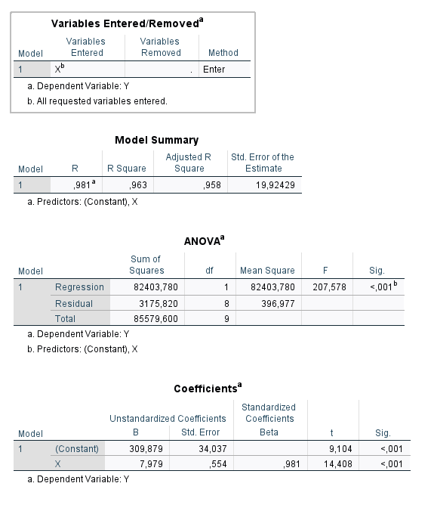

Крок 4. Аналіз результатів
- В таблиці Model Summary знаходимо коефіцієнт детермінації R2=0.959R^2 = 0.959R2=0.959, що свідчить про дуже високу якість моделі — 95,9% варіації Y пояснюється X.
- В таблиці Coefficients читаємо коефіцієнти рівняння регресії:
Коефіцієнт | Значення
Константа (Intercept) | -305.832
Коефіцієнт при X (Slope) | 8.059
Таким чином, рівняння регресії має вигляд:
Y=8.059×X−305.832Y = 8.059
X - 305.832Y=8.059×X−305.832
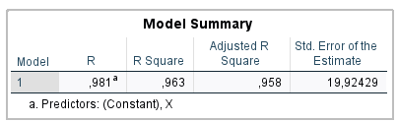

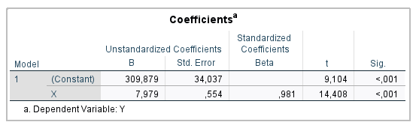

Висновок
Побудована лінійна регресійна модель успішно описує залежність виробничих затрат від обсягів виробництва з високою точністю (R² = 0.959). Рівняння моделі дає змогу прогнозувати виробничі затрати на основі обсягів виробництва.

Приклад 2. Нелінійна регресія
Завдання:
Знайти рівняння регресії та побудувати регресійну криву, яка описує залежність собівартості одиниці продукції YYY (грн.) від обсягів виробництва XXX (тис. од.).
X | 25 | 50 | 75 | 100 | 125
Y | 23.33 | 17.5 | 17.78 | 13.75 | 13
N | 3 | 4 | 9 | 4 | 5

Покрокове виконання
Крок 1. Введення даних у SPSS
У вкладці Data View вводимо змінні:
- X — обсяг виробництва
- Y — собівартість
- N — кількість спостережень
У Variable View присвоюємо відповідні назви змінним.
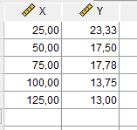
Крок 2. Побудова моделі нелінійної регресії
Меню: Analyze → Regression → Nonlinear...
У діалоговому вікні:
- Y → поле Dependent
- У поле Model Expression:
a + b / X
У вікні Parameters:
- a, Initial = 24
- b, Initial = 22.37
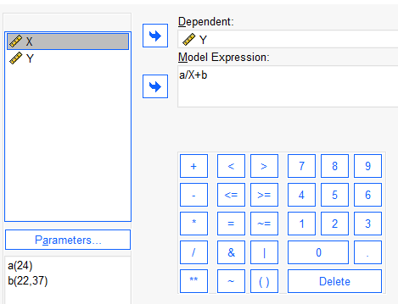
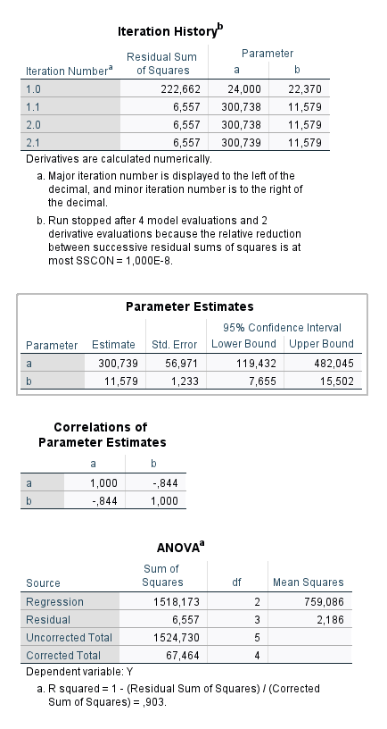
Крок 4. Аналіз результатів
У вікні Output знаходимо:
Таблиця Parameter Estimates — отримуємо коефіцієнти:
y = 11.6 + 300.7 / x
Таблиця Model Summary — значення:
- R2 ≈ 0.903R^2 0.903
- R2 ≈ 0.903,
що означає, що модель описує 90.3% варіації у даних.
Висновок:
Побудована модель має гіперболічний вигляд і адекватно описує емпіричні дані, що підтверджується високим коефіцієнтом детермінації.

Приклад 3. Побудова регресійної моделі методом підбору кривих
Завдання:
Побудувати регресійну модель, що характеризує залежність обсягу продажу деякої продукції в день YYY (тис. грн.) від кількості днів рекламної кампанії XXX (дні), за статистичними даними з Таблиці.
X | 11 | 12 | 22 | 23 | 25 | 30 | 34 | 56 | 78 | 90
Y | 540 | 530 | 505 | 490 | 483 | 465 | 470 | 485 | 484 | 470

Виконання

Крок 1. Введення даних
- X — кількість днів рекламної кампанії;
- Y — обсяг продажів у тис. грн.
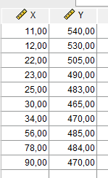

Крок 2. Вибір типу регресійної моделі
У верхньому меню SPSS обрано Analyze → Regression → Curve Estimation
У діалоговому вікні, що з'явиться:
- У полі Dependent перенесіть змінну Y.
- У полі Independent — змінну X.
- Поставте галочки біля всіх доступних моделей (Linear, Logarithmic, Quadratic, Cubic, Exponential, тощо).
- У полі Display оберіть Both (графік і таблиця).
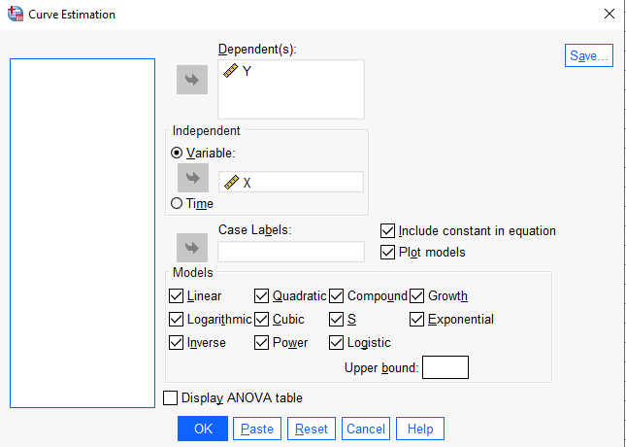

Крок 3. Аналіз результатів
У вікні Output SPSS з’явиться:
- Таблиця Summary of Model and Parameter Estimates, у якій показано коефіцієнти детермінації R2R^2R2 для кожної моделі.
- найбільший R² = 0,941 відповідає кубічній моделі.
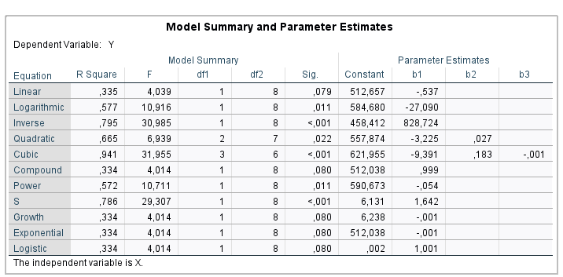

Крок 4. Отримане рівняння
У таблиці параметрів коефіцієнтів знайдено рівняння кубічної регресії:
y^​=621,96−9,391x+0,183x2−0,001x3

Крок 5. Побудова графіка
SPSS автоматично побудує графіки підгонки кривих для кожної моделі. Серед них зображена кубічна парабола.
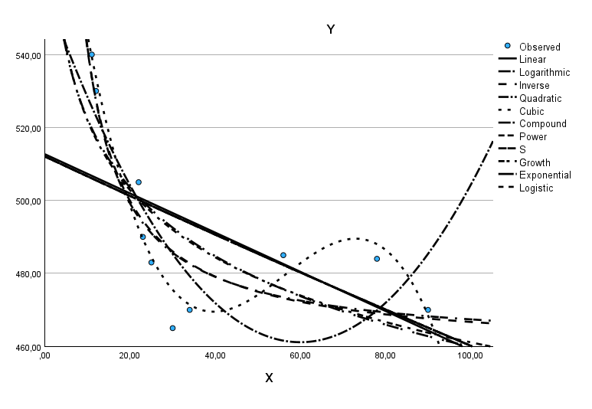

Висновок:
Залежність обсягу продажу продукції від кількості днів рекламної кампанії описується рівнянням третього ступеня:
ух = 621,96 – 9,391х + 0,183х 2 – 0,001х 3
Ця модель характеризує 94,1% варіації ознаки YYY, із ймовірністю випадковості результату p=0.000p = 0.000p=0.000, що свідчить про надійність та придатність обраної моделі для прогнозування.

Індивідуальне завдання:
Варіант 5
Постановка задачі:
Дослідити залежність обсягу продажу нової техніки Y (тис. грн.) від кількості днів рекламної кампанії X (дні).
Рік | 2015 | 2016 | 2017 | 2018 | 2019 | 2020 | 2021
Обсяг продажу Y, тис. грн | 150 | 180 | 220 | 260 | 310 | 350 | 390
Кількість днів реклами X | 10 | 15 | 20 | 25 | 30 | 35 | 40
Виконання:
- Ввів дані у SPSS у дві колонки:
  - X — кількість днів реклами
  - Y — обсяг продажу
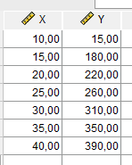
- Обрав меню Analyze → Regression → Linear.
- В діалоговому вікні переніс Y у поле Dependent, X у поле Independent(s).
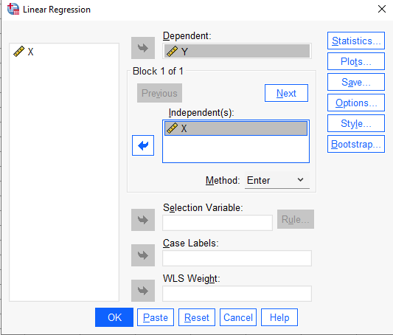
- Натиснув OK і отримав результати.
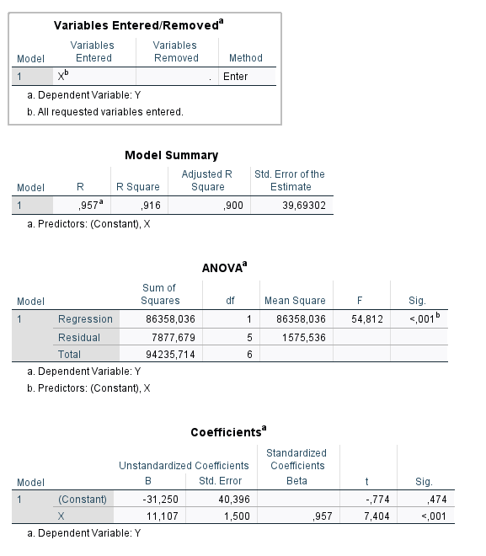
- Побудував графік розсіювання з лінією регресії для наочного представлення залежності.
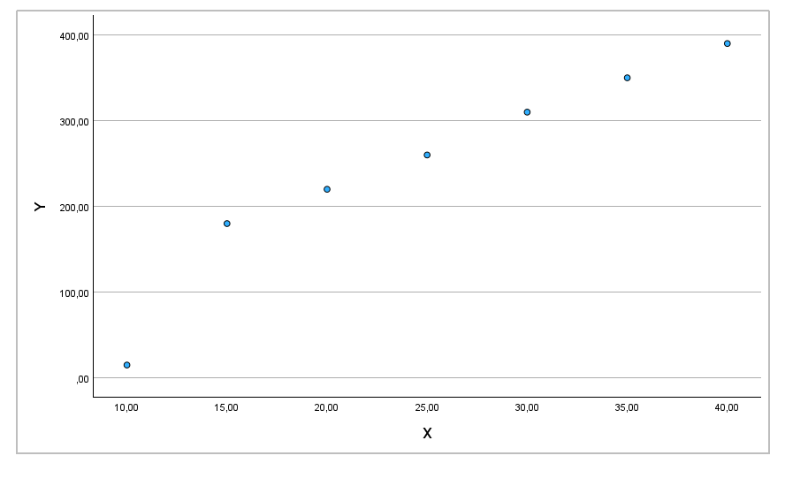
Результати:
Отримав рівняння регресії:
Y = a + bX,
де a — вільний член, b — коефіцієнт при X.
Коефіцієнт детермінації R² = 0,957^a
Статистична значущість коефіцієнтів підтверджена рівнями p < 0,05.
Висновок:
Регресійна модель лінійної залежності обсягу продажу від тривалості рекламної кампанії є статистично значущою і добре описує досліджувані дані. Отримана модель може бути використана для прогнозування продажу при заданій тривалості реклами.

